**Unidade de Monitoramento - Absovedor**

Alguns fatores como a umidade do ar, a temperatura ambiente e a temperatura da solução interferem diretamente na perda de água da solução aquosa de hidróxido de sódio durante a passagem pelo filtro de absorção de dióxido de carbono. Essa perda de água é um fator importante a ser considerado na viabilidade do projeto, já que ela não deve ser alta o bastante a ponto de aumentar consideravelmente o custo de operação, mas, no entanto, não deve ser baixa a ponto de aumentar a absorção de água pela solução, diluindo-a progressivamente.

A razão molar entre a perda de água para cada tonelada de CO2 capturada pode ser calculada considerando os parâmetros de temperatura ambiente, umidade relativa do ar, grau de saturação da solução e pressão de vapor d’água na temperatura de trabalho. A equação é demonstrada abaixo.

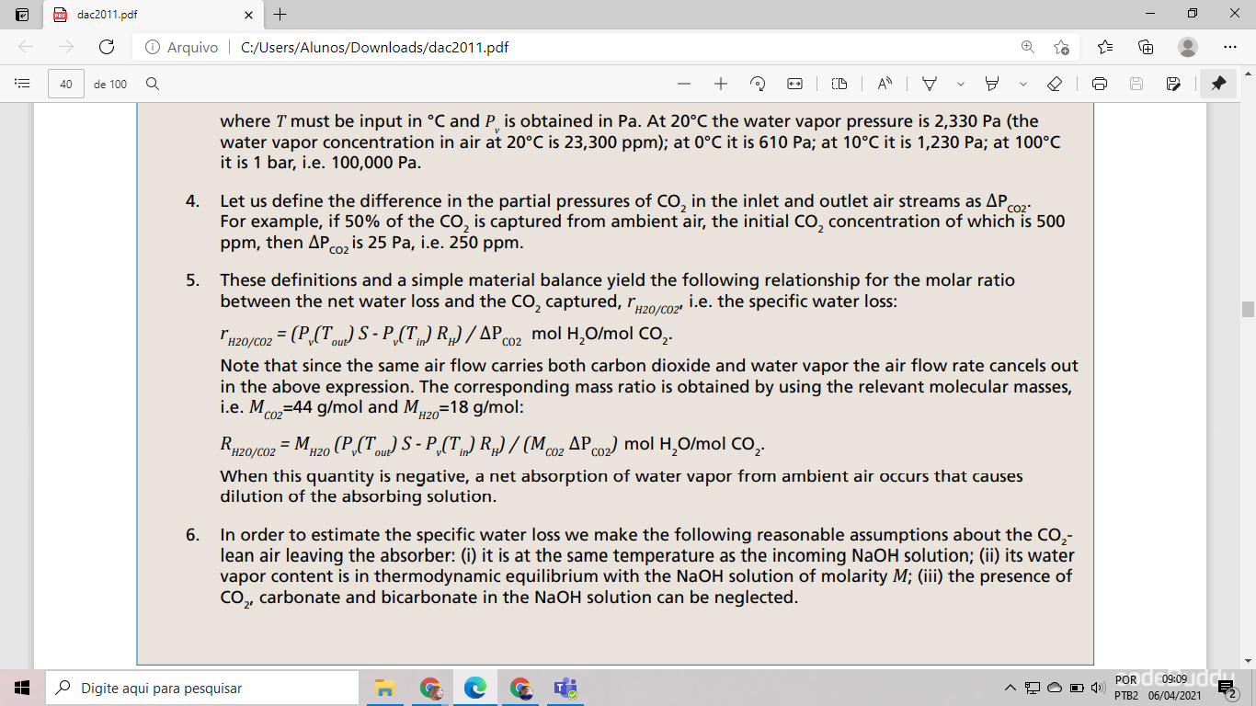

Em que, Mh20 é a massa molar de água, Tin, Tout, são as temperaturas de entrada e de saída do ar no ventilador, em graus celsius,Pv é a pressão de vapor d’água, S é o grau de solubilidade da solução de NaOH, Rh é a umidade relativa, Mco2 é a massa molar do Co2 e deltaPco2 é a pressão parcial do co2, em pascais. Podemos obter a pressão de vapor d'água em uma determinada temperatura, em graus celsius, através da seguinte equação.

